МБДОУ «Детский сад №3 г. Беслана»
ИНФОРМАЦИОННАЯ ГАЗЕТА ДЛЯ РОДИТЕЛЕЙ 2020
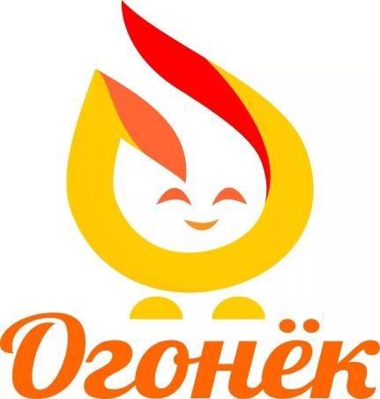
Читайте в номере:
- «Олимпийские надежды нынче ходят в детский сад»
- «Музыкальная шкатулка » - Приходите на праздник в детский сад Информационный лист
- Физкультурно-спортивный праздник «День защитника отечества»

«Олимпийские надежды нынче ходят в детский сад»

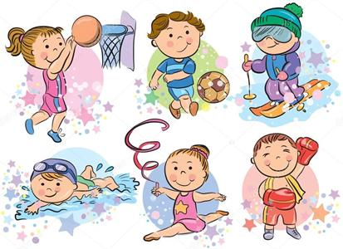
Диана Маргиева
Художественная гимнастика
Художественная гимнастика один из самых красивых и грациозных видов спорта.
Почему стоит отдать малышку на гимнастику
Польза художественной гимнастики для детей несомненна. Это подтверждают профессиональные врачи и квалифицированные психологи. Рассмотри положительное влияние художественной гимнастики на детей.
Внешний вид
Девочки, которые занимаются художественной гимнастикой отличаются от своих сверстниц гибкостью, стройностью и красивой фигурой. Ежедневные физические нагрузки формируют правильную осанку и красивую походку.
Здоровье
Постоянные физические нагрузки позволяют детскому организму гармонично формироваться. Занятия художественной гимнастикой помогают справиться с начальными стадиями сколиоза, благодаря элементам, растягивающим позвоночник, а также с косолапостью.
Характер
Художественная гимнастика кроме здорового организма формирует сильный характер. Все гимнастки уверяют, что достигли своих целей благодаря закаленному спортом характеру. Гимнасткам присущи твердость характера, целеустремленность стрессоустойчивость, выдержка, стойкость и самообладание.
Абаева Анжелика
Большой теннис

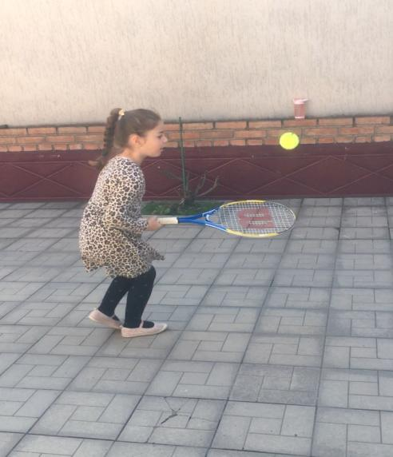

Для детского здоровья этот вид спорта очень полезен. В частности, теннис нужен для детей с не очень хорошим зрением. Во время тренировки, ребенку приходится сосредотачивать зрение на мяче. Это тренирует мышцы глаз.

Игра полезна очень активным, любознательным детям. Во время тренировки, наконец-то, находится выход для бурной, кипящей энергии вашего чада. При этом заметьте, она направляется в правильное, созидательное русло.

Нужно отметить, что большой теннис все же индивидуальный вид спорта. Что требует от игрока самостоятельности, принятия быстрых решений, умения контролировать процесс игры, быстро и точно реагировать на стремительные изменения игровой ситуации.

Большой теннис для детей - очень полезный вид спорта. Уже после месяца активных тренировок заметно улучшается самочувствие и общее состояние здоровья. Повышается гибкость, активизируется кровообращение, развивается скорость реакции. В процессе тренировок мышцам приходится активно работать. Заняты практически все их группы мышц: ноги, руки, спина, шея, тренируется пресс. В результате увеличивается мышечная масса. Опять же, в процессе занятий усиленно работает система дыхания, тренируется сердечно-сосудистая система.

Дзестелов Ибрагим
Футбол

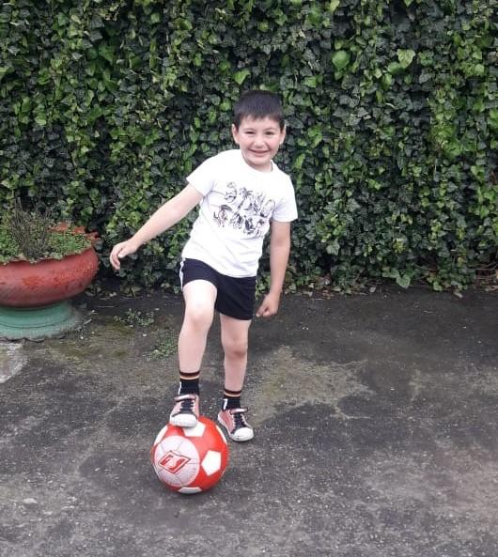
Футбол, как вид спорта для ребенка, имеет преимущества:
Ребенок станет физически развитым, причем очень быстро, укрепятся не только кости, но и мышечная ткань.
Тренировки включают разнообразные упражнения, работают все группы мышц, оказывается комплексная физическая нагрузка.
- Команда даст ребенку возможность почувствовать себя личностью, пусть и маленькой. Малыш самостоятельно будет выстраивать отношения с соперниками и товарищами по команде, он адаптируется в обществе.
Этот вид спорта положительно скажется и на психологическом развитии ребенка, он научится думать, рассчитывать каждый свой шаг, оценивать действия других игроков, планировать. Малыш научится бороться, будет понимать, что такое цель.
Футбол — отличный способ выработать силу воли.
Ребенок станет успешным только когда будет трудолюбивым, навыки владения мячом отрабатываются
много-много раз, без трудолюбия у малыша ничего не получится.
Еще одно преимущество данного вида спорта – он не сезонный, как, например, горные лыжи. Юный спортсмен сможет заниматься целый год, а летом будет ездить в спортивные лагеря. Удивительно, но именно во время летних сборов именитые тренера нередко замечают юных «звездочек» футбола.

«МУЗЫКАЛЬНАЯ ШКАТУЛКА»

Уважаемые родители! 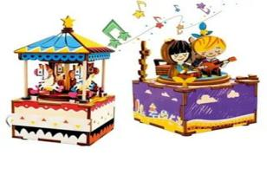
Ваш приход на праздник в детский сад крайне важен для вашего ребенка! Ведь он хочет, чтобы именно вы оценили его успехи, именно вы слушали, как он читает стихи, поет и танцует. Для ребенка утренник — это серьезное событие, очень ответственное. Он долго готовился, репетировал. И он, конечно же, волнуется! Поддержите его, скажите, что вы им гордитесь. Пусть он во время выступления что-то забыл или перепутал, не придавайте этому значения, и уж ни в коем случае не устраивайте «разбор полетов», не сравнивайте своего ребенка с Машей, Сашей или Мишей. Ваш ребенок — самый лучший и самый талантливый! И он должен понимать, что вы думаете именно так, и никак иначе. Также не стоит передергивать ситуацию в другую сторону и активно восторгаться своим ребенком, при этом принижая способности и умения других детей. ВСЕ ДЕТИ ТАЛАНТЛИВЫ И СПОСОБНЫ, ТОЛЬКО КАЖДЫЙ — ПО-СВОЕМУ.

ПРИДЕРЖИВАЙТЕСЬ ПРАВИЛ! 1. Вход в музыкальный зал разрешается в сменной обуви и без верхней одежды (в холодное время года) 2. Во время проведения утренника запрещается пользоваться сотовыми телефонами. 3. Фото и видео съемка может быть произведена только со своего места и с разрешения музыкального руководителя и администрации детского сада. 4. Нельзя отвлекать ребенка разговорами и выкриками с места 5. Во время утренника родителям запрещается переходить с одного места на другое, вставать со своего места. 6. Не желательно присутствие на празднике детей (среди гостей) более младшего возраста. 7. Если на празднике присутствуют две группы детей, к каждому ребенку приглашается только по одному родителю. 8. По просьбе музыкального руководителя и воспитателя родители могут принимать участие в проведении детского утренника (спеть вместе с детьми песню, станцевать с ребенком, поиграть, рассказать вместе с ребенком шутку-малютку или стихотворение). 9. В случае невыполнения вышеуказанных правил или другого неадекватного поведения со стороны родителей музыкальный руководитель и администрация детского сада оставляет за собой право не приглашать родителей на праздники и проводить праздники без родителей. Так как несоблюдение этих элементарных правил отвлекает детей, мешает им почувствовать себя главными участниками действия.

УЧАСТВУЙТЕ В ПРАЗДНИКЕ!
Очень часто сценарии детских утренников предлагают детям вместе с родителями принять участие в конкурсах, заданиях, совместных играх. Не отказывайтесь от участия! Вашему ребенку будет очень приятно, да и вы, скорее всего, получите удовольствие, ненадолго «впав в детство».

Желаем вам и вашим детям интересного праздника и хорошего настроения!
Физкультурно-спортивный праздник «День защитника отечества»

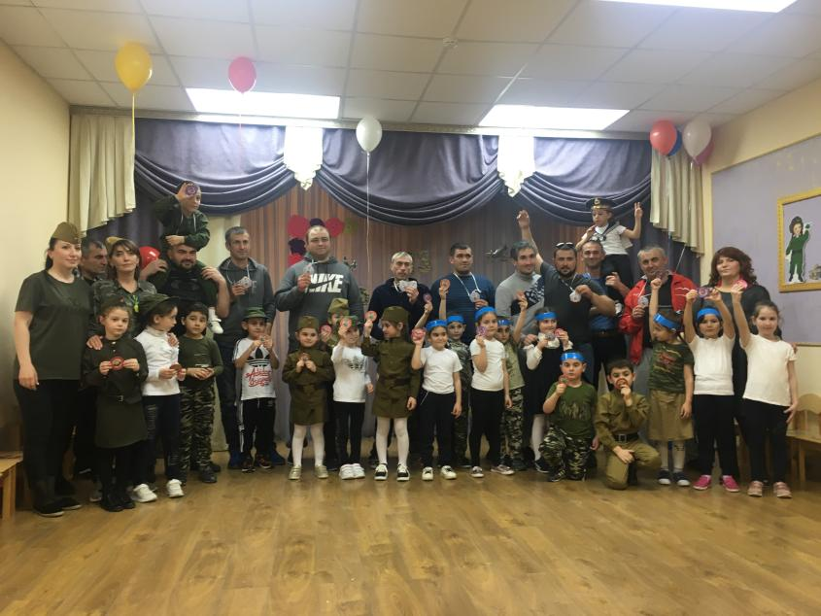

Наша армия – сильная, сильная!
Наша армия самая смелая!
Наша Армия самая гордая!
И святая защитница детей!

Под таким девизом, в детском саду № 3 прошло музыкально-спортивное мероприятие, посвящённое «Дню защитника Отечества». В нем приняли участие дети
подготовительной группы.
В празднике участвовали не только дети, но и их папы. Все участники хорошо подготовились, поэтому праздник 🎈 прошел весело и задорно. Настроение у детей было очень торжественным. Они с полной самоотдачей выполняли все задания, трогательно и проникновенно читали стихотворения, посвященные этому празднику, пели замечательные песни, танцевали. Праздник 23 февраля в детском саду – хороший повод для воспитания у дошкольников чувства сопричастности к лучшим традициям своей Родины, формирования у детей гордости за славных защитников Отечества, стоящих на страже мира и покоя в России.
Коллектив детского сада № 3 от всего сердца поздравляет тех, кто оберегал и оберегает наше Отечество с праздником, благодаря Вам мы каждый день просыпаемся и живем под мирным голубым чистым небом над головой

